IMAGEN

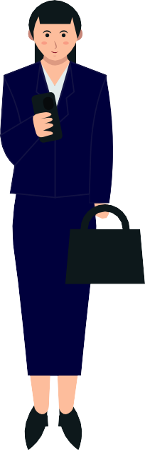

Se considera imagen profesional a la consciente construcción, estimulación y manejo de una determinada percepción que ciertas personas, públicos o audiencias tendrán sobre una identidad personal

En primer lugar, debemos recordar permanentemente que, aún cuando nos encontramos en la comodidad de nuestro hogar y no en la oficina, ello no implica que debamos asumir una conducta de descanso o relajación similar a la que adoptamos en períodos vacacionales.

Una buena postura es más que pararse derecho para verse mejor. Es una parte importante de su salud a largo plazo. El mantener su cuerpo en la posición correcta, ya sea que esté en movimiento o quieto, puede ayudarle a evitar dolores, lesiones y otros problemas de salud.

El lenguaje corporal humano se inicia con

la formación del feto dentro del seno materno.

Podemos definir la imagen personal y profesional como todo aquel proceso de cambio físico-psicológico, que aplicamos en nosotros de manera individual con el objetivo de mostrar a los demás lo que somos en fondo y forma,

El factor identidadprofesional abarca no sólo el aprendizaje (serie de conocimientos) adquirido en el área específica laboral de una persona en particular